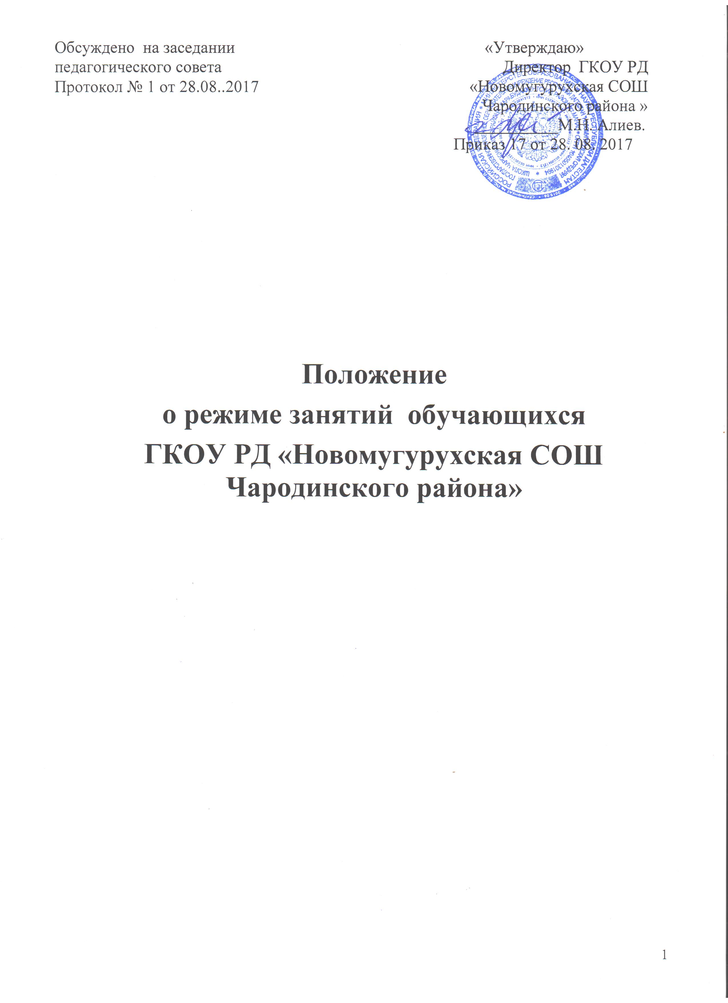

1.Общие положения

Настоящее Положение разработано в соответствии с:

Законом РФ «ОБ ОБРАЗОВАНИИ В РОССИЙСКОЙ ФЕДЕРАЦИИ» (от 29 декабря 2012 г. № 273-ФЗ), Приказом Министерства образования и науки Российской Федерации от 30 августа 2013 г. № 1015 «Об утверждении порядка организации и осуществления образовательной деятельности по общеобразовательным программам начального общего, основного общего и среднего общего образования».

«Санитарно-эпидемиологическими правилами и нормативами СанПиН 2.4.2.2821-10», утвержденными Постановлением главного государственного санитарного врача РФ от 29 декабря 2010 г. № 189;

Уставом ГКОУ РД «Новомугурухская СОШ Чародинского района».

Образовательной программой школы;

Учебным планом Школы.
  - Настоящее Положение регламентирует режим занятий обучающихся Школы в части режима учебной деятельности, питания, внеклассной деятельности, двигательной активности, трудовых занятий, выполнения домашних заданий, проведения промежуточной и итоговой аттестации.
  - Организация образовательной деятельности в Школе регламентируется учебным планом, годовым календарным учебным графиком и расписаниями занятий, разрабатываемыми и утверждаемыми Школой самостоятельно.
  - Настоящие Положение обязательно для исполнения всеми обучающимися, их родителями (законными представителями) и работниками школы.
  - Текст настоящего Положения размещается на официальном сайте Школы в сети Интернет.

2. Режим учебной деятельности обучающихся

Первый и последний день учебного года в Школе для обучающихся 1–11 классов определяется календарным учебным графиком . Календарный учебный график утверждается приказом директора.

С целью обеспечения эффективного качества образовательной подготовки обучающихся с учетом здоровьесберегающих технологий, учебный год делится на четверти. Между четвертями каникулы. Этим достигается приблизительно равномерное распределение учебной нагрузки в течение всего учебного года, равномерная интервальность отдыха обучающихся (здоровье сберегающий подход).

В целях оптимизации учебной нагрузки продолжительность учебного года устанавливается в соответствии с календарным учебным графиком и составляет:
- в 1 классе — 33 учебные недели,
- во 2–4 классах — 34 учебных недели без учета государственной (итоговой) аттестации.
- 5-8, 10 классы—35 учебных недель
—9,11 - 34 учебных недели без учета государственной (итоговой) аттестации

В 9-х и 11-х классах продолжительность аттестационного периода и летних каникул определяется с учетом прохождения обучающимися итоговой аттестации.

В школе устанавливается пятидневная рабочая неделя с двумя выходными днями суббота и воскресенье и 6 дневная учебная неделя с одним выходным- воскресенье в зависимости от классов.

Продолжительность каникул в течение учебного года не менее 30 календарных дней, летом – не менее 8 календарных недель. Для обучающихся первых классов в течение года устанавливаются дополнительные недельные каникулы. В каникулярное время в соответствии с необходимыми условиями Школа может организовывать работу пришкольных лагерей по согласованию с отделом по образованию.

Исходя из п.п. 2.1-2.6. настоящего Положения в Школе используется следующий календарный учебный график:
- 1 четверть – сентябрь, октябрь;
- осенние каникулы – конец октября начало ноября – 8 дней;
- 2 четверть – ноябрь, декабрь;
- зимние каникулы – конец декабря - начало января – 13 дней;
- 3 четверть – январь, февраль, март;
- дополнительные каникулы (1 класс) – одна неделя в феврале;
- весенние каникулы – конец марта - начало апреля – 9 дней;
- 4 четверть – апрель, май;
- летние каникулы – июнь, июль, август.

Календарный учебный график на каждый учебный год утверждается приказом директора Школы.

В Школе обучение осуществляется в две смену

Внеклассная и внеурочная деятельность осуществляется в соответствии с расписаниями и планами внеурочной деятельности и ДО.

Учебные занятия начинается в 8.30. В 8.20- утренняя зарядка. Проведение нулевых уроков не допускается.

Расписание учебных занятий составляется в строгом соответствии с требованиями «Санитарно-эпидемиологических правил и нормативов СанПиН 2.4.2.2821-10», утвержденными Постановлением главного государственного санитарного врача РФ от 29 декабря 2010 г. № 189. Образовательная недельная нагрузка равномерно распределяется в течение учебной недели.

Для обучающихся 1-х классов устанавливается:
- ступенчатый режим обучения в 1 полугодии;
- учебные занятия проводятся только в 1 смену;
- организован облегчённый учебный день в середине учебной недели;
- проводится не более 4-х уроков в день;
- в середине учебного дня (после второго урока) проводится динамическая пауза продолжительностью 40 минут.
- обучение без домашних заданий;
- продолжительность урока – 1-е полугодие - 35 минут, 2 – е полугодие – 45 минут с обязательным проведением двух физкультминуток по 1,5-2 минуты каждая (на 10 и 20 минутах урока).
- для обучающихся 2–4-х классов — не более 5 уроков.
- для обучающихся 5–6-х классов — не более 6 уроков;
- для обучающихся 7–11-х классов — не более 7 уроков.
- В начальных классах сдвоенные уроки не проводятся. В течение учебного дня не следует проводить более одной контрольной работы. Контрольные работы рекомендуется проводить на 2–4-м уроках.

Продолжительность урока (академический час) во 2–11 классах составляет не менее 45 минут.

Расписание звонков в течение учебной недели:

РАСПИСАНИЕ ЗВОНКОВ

Урок | Начало урока | Окончание урока
I смена
1 | 8.30 | 9.15
2 | 9.25 | 10.10
3 | 10.25 | 11.10
4 | 11.25 | 12.10
5 | 12.25 | 13.10
6 | 13.25 | 14.10
7 | 14.15 | 15.00

2.15. Обучающиеся должны приходить в Школу не позднее 8 часов 20 минут. Опоздание на уроки недопустимо.

3. Режим питания обучающихся
  - Организацию питания обучающихся в Школе осуществляет сама Школа.
  - Для организации питания выделяется столовая а также помещение для хранения и приготовления пищи.
  - Питание обучающихся проводится согласно установленного графика после 2,3,4,5 уроков.
  - В Школе предусмотрено трехразовое питание.

Режим внеклассной деятельности

Внеурочная деятельность, внеклассная работа по предмету и кружковая работа организуется в соответствии с расписанием и учитывает возрастные особенности обучающихся, обеспечивает баланс между двигательно-активными и статическими занятиями.

Допускается реализация программ внеурочной деятельности в разновозрастных группах.

Продолжительность занятий внеурочной деятельности зависит от модели организации внеурочной деятельности, и регулируются Санитарно-эпидемиологическими правилами и нормативами.
- Режим двигательной активности обучающихся

Двигательная активность обучающихся помимо уроков физической культуры обеспечивается за счет:

— утренней зарядки;
- физкультминуток;
- организованных подвижных игр на переменах;
- внеклассных спортивных занятий и соревнований, общешкольных спортивных мероприятий, дней здоровья;
- самостоятельных занятий физической культурой в секциях и клубах.

Спортивные нагрузки на занятиях физической культурой, соревнованиях, внеурочных занятиях спортивного профиля при проведении динамического или спортивного часа соответствуют возрасту, состоянию здоровья и физической подготовленности обучающихся, а также метеоусловиям (если они организованы на открытом воздухе).

Распределение обучающихся на основную, подготовительную и специальную группы для участия в физкультурно-оздоровительных и спортивно-массовых мероприятиях, проводит врач с учетом их состояния здоровья (или на основании справок об их здоровье). Учащимся основной физкультурной группы разрешается участие во всех физкультурно-оздоровительных мероприятиях в соответствии с их возрастом. С обучающимися подготовительной и специальной групп физкультурно-оздоровительная работа проводится с учетом заключения врача.

Обучающиеся, отнесенные по состоянию здоровья к подготовительной и специальной группам, занимаются физической культурой со снижением физической нагрузки.

Уроки физической культуры целесообразно проводить на открытом воздухе. Возможность проведения занятий физической культурой на открытом воздухе, а также подвижных игр, определяется по совокупности показателей метеоусловий:
- 1–5 классов:
  - без ветра − 9 град. С,
  - при скорости ветра до 5 м/сек. −6 град. С,
  - при скорости ветра от 6 до 10 м/сек. −3 град. С,
  - при скорости ветра свыше 10 м/сек. занятия не проводятся
    - 5–7 классов:
  - без ветра −12 град. С,
  - при скорости ветра до 5 м/сек. −8 град. С,
  - при скорости ветра от 5 до 10 м/сек. −5 град. С,
  - при скорости ветра свыше 10 м/сек. занятия не проводятся
    - 8–9 классов:
  - без ветра −15 град. С,
  - при скорости ветра до 5 м/сек. −12 град. С,
  - при скорости ветра от 5 до 10 м/сек. −8 град. С,
  - при скорости ветра свыше 10 м/сек. занятия не проводятся
    - 10–11 классов:
  - без ветра −16 град. С,
  - при скорости ветра до 5 м/сек. −15 град. С,
  - при скорости ветра от 5 до 10 м/сек. −10 град. С,
  - при скорости ветра свыше 10 м/сек. занятия не проводятся
В дождливые, ветреные и морозные дни занятия физической культурой проводятся в зале.

Режим трудовых занятий обучающихся
  - В Школе запрещается привлечение обучающихся к труду, не предусмотренному образовательной программой, без их согласия и согласия их родителей (законных представителей).
  - С согласия обучающихся и их родителей (законных представителей) осуществляется организация летней трудовой практики, продолжительность которой устанавливается решением педагогического совета Школы.

- Режим выполнения домашних заданий
  - Объем домашних заданий (по всем предметам) должен быть таким, чтобы затраты времени на его выполнение не превышали (в астрономических часах):
- во 2–3 классах — 1,5 ч.,
- в 4–5 классах — 2 ч.,
- в 6–8 классах — 2,5 ч.,
- в 9–11 классах — до 3,5 ч.
- Режим проведения промежуточной и итоговой аттестации
  - Промежуточная аттестация (административные контрольные работы), независимое тестирование в переводных классах проводится в сентябре- октябре, декабре, апреле - мае текущего года без прекращения образовательной деятельности в соответствии с Уставом и решением педагогического совета Школы.
  - При проведении промежуточной и итоговой аттестации не допускается проведение более одной административной контрольной работы в день.
  - Перерыв между проведением административной контрольной работы должен быть не менее 1 дня.
  - Сроки проведения государственной (итоговой) аттестации обучающихся 9, 11 классах устанавливаются в соответствии с постановлениями Министерства образования и науки Российской Федерации и Министерства образования и науки Республики Дагестан

